

版本号：2017V1.0

2017年7月14日
需求分析报告
核算管理
项目名称：诚德行房产估价管理系统Easy-REA
合同编号：Soeasy20170710

文档控制
文档名称 | Easy-REA-业务管理-核算管理
文档代码 | Easy-REA-YW06
文档描述 | 评估部-业务管理-核算管理

版本信息
修改日期 | 版本 | 描述 | 作者
2017.07.014 | V1.0 | 根据流程讨论结果编写 | 李琳

审批控制
审批人 | 审批日期 | 审批部门

关键联系信息
联系人 | 小组 | 电子邮件 | 手机

调研需求: 评估部-业务管理-核算管理

审批签字

诚德行关键用户 |  | 签名 |  | 日期(年-月-日)
项目组签字 |  | 签名 |  | 日期(年-月-日)

诚德行项目经理 |  | 签名 |  | 日期(年-月-日)
思翼项目组签字 |  | 签名 |  | 日期(年-月-日)
- 业务流程图例解释
本段主要描述流程图的符号

图例 | 定义 | 图例 | 定义
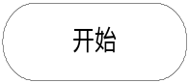 | 开始 |  | 结束
 | 判断 |  | 其他流程
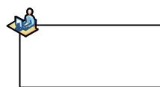 | 系统外操作 | 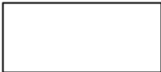 | ERP系统操作
 | 非ERP系统单据 |  | ERP系统单据

- 流程图
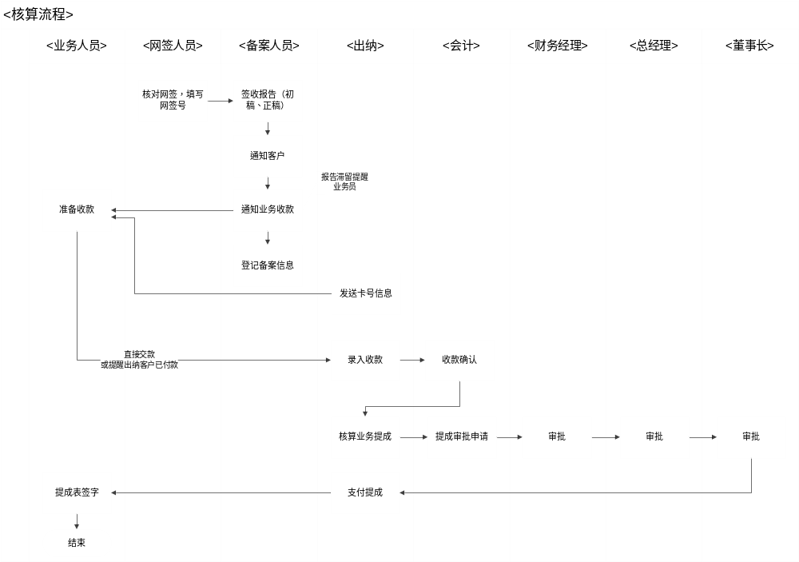

- 需求汇总

- 项目核算管理
- 录入界面内容
- 主表信息
报告编号：由业务系统生成，只读；
报告类型：由业务系统生成，只读；
委托方：由业务系统生成，只读；
小区：由业务系统生成，只读；
地址：由业务系统生成，只读；
业务来源：由业务系统生成，只读；
业务员：由业务系统生成，只读；
总审通过时间：由业务系统生成，只读；
正稿时间：由业务系统生成，只读；
撰稿人1：由业务系统生成，只读；
撰稿人2：由业务系统生成，只读；
网签编号：由业务系统生成，只读；
备案编号：手工录入；
备案日期：手工录入；
快递编号：手工录入；
快递日期：手工录入；
评估金额：由业务系统生成，只读；
风险保证金系数：根据评估类型读入；
风险保证金：根据系数自动计算，可手动修改；
应收费金额：由系统自动生成，只读；
已收费金额：由系统自动生成，只读；
实际收费金额：根据收款金额合计；
公司保底系数：根据系统设置带出，可修改；
公司保底金额：计算得出，可修改；
发票号码：手工录入；
备注
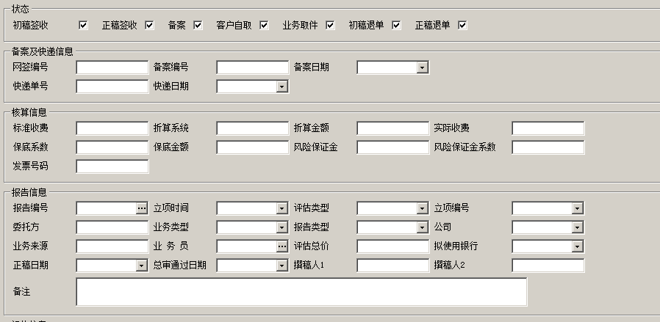
- 从表信息
- 评估信息（读取估价项目信息）
小区名称
地址
产权人
评估单价
评估总价
估价方法
- 费用列表
费用名称
金额
支付日期
是否支付
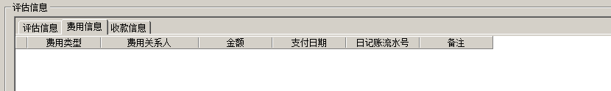
- 收费列表
收费类型
收费日期
银行流水号：
收费金额
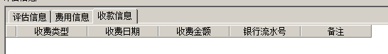
- 控制点要求
- 操作可标注报告的不同状态：
初稿签收、正稿签收、备案、客户自取、业务取件、初稿退单、正稿退单。
- 相关表单
序号 | 表单名称 | 来源 | 链接
1
2
3
4
5

